|  |  |  |
| --- | --- | --- |
|  | **UNIVERSIDADE PRESBITERIANA MACKENZIE**  **Faculdade de Computação e Informática** | Identidade Visual | Mackenzie |

**Implementação e Aplicabilidade da Internet das Coisas (IoT) na Gestão da Água e Saneamento**

**Fernando Alvarenga Moreira RA: 10414594**

**David Santos da Silva RA: 10415138**

**Marcos Vinicius Acario Bastos RA:10407373  
Professor Tutor: Prof. Dr. Wilian França Costa**

Faculdade de Computação e Informática  
Universidade Presbiteriana Mackenzie (UPM)   
Rua da Consolação, 930 Consolação, São Paulo - SP, 01302-907 – Brasil

***Abstract****. Water management is a growing global challenge, especially in the context of sustainable development. The Internet of Things (IoT) emerges as a powerful tool for optimizing water use and improving sanitation services, contributing directly to the United Nations Sustainable Development Goal 6 (SDG 6). This article presents a study on the application of IoT in water management, discussing technological solutions, their benefits, and their impact on society. A case study is conducted on the implementation of IoT-based water management in urban environments, highlighting efficiency gains, waste reduction, and real-time monitoring. Furthermore, a practical prototype using Arduino and ESP32, equipped with specific sensors for water monitoring, is proposed to demonstrate the feasibility of IoT-based solutions in this sector. The results indicate that IoT significantly enhances the quality of life by ensuring better resource distribution and reducing operational costs.*

***Keywords:*** *Internet of Things, Water Management, Sustainable Development, Smart Cities, SDG 6.*

***Resumo****. A gestão da água é um desafio global crescente, especialmente no contexto do desenvolvimento sustentável. A Internet das Coisas (IoT) surge como uma ferramenta poderosa para otimizar o uso da água e melhorar os serviços de saneamento, contribuindo diretamente para o Objetivo de Desenvolvimento Sustentável 6 (ODS 6) da ONU. Este artigo apresenta um estudo sobre a aplicação da IoT na gestão da água, discutindo soluções tecnológicas, seus benefícios e seu impacto na sociedade. Um estudo de caso é realizado sobre a implementação da gestão hídrica baseada em IoT em ambientes urbanos, destacando ganhos de eficiência, redução de desperdícios e monitoramento em tempo real. Além disso, propõe-se um protótipo prático usando Arduino e ESP32, equipado com sensores específicos para o monitoramento da água, a fim de demonstrar a viabilidade das soluções baseadas em IoT nesse setor. Os resultados indicam que a IoT melhora significativamente a qualidade de vida, garantindo uma melhor distribuição dos recursos e reduzindo os custos operacionais.* ***Palavras-chave:*** *Internet das Coisas, Gestão da Água, Desenvolvimento Sustentável, Cidades Inteligentes, ODS 6.*

# **1. Introdução**

A água é um recurso essencial para a vida e seu gerenciamento eficiente tem se tornado uma preocupação crescente em nível global. Segundo a ONU (2022), cerca de 2,2 bilhões de pessoas não têm acesso a serviços de água potável gerenciados de maneira segura. Diante desse cenário, o Objetivo de Desenvolvimento Sustentável 6 (ODS 6) da ONU visa garantir a disponibilidade e a gestão sustentável da água e do saneamento para todos. Para alcançar essa meta, a adoção de novas tecnologias tem se mostrado fundamental.

A Internet das Coisas (IoT) surgiu nas últimas décadas, com o conceito sendo formalizado na década de 1990, quando o termo foi utilizado pela primeira vez por Kevin Ashton. Desde então, a IoT tem evoluído rapidamente, conectando dispositivos inteligentes à internet para coletar e processar dados em tempo real. No contexto da gestão hídrica, a IoT permite o monitoramento remoto, a automação e o controle eficiente do consumo de água. Sensores inteligentes, conectados a redes de comunicação, possibilitam o acompanhamento da qualidade da água, detecção de vazamentos e otimização dos sistemas de distribuição e saneamento. **Segundo Silva et al. (2020), o monitoramento da qualidade da água por meio da IoT tem se mostrado eficiente em sistemas urbanos**. Dessa forma, a IoT pode reduzir desperdícios, minimizar custos operacionais e melhorar a qualidade de vida da população.

Este artigo investiga o papel da IoT na gestão hídrica, explorando suas aplicações, benefícios e desafios. Além disso, apresenta-se um estudo de caso sobre a implementação da IoT na gestão da água em ambientes urbanos, bem como a construção de um protótipo funcional utilizando Arduino e ESP32. A proposta visa demonstrar, na prática, como a IoT pode contribuir para um gerenciamento mais eficiente dos recursos hídricos, promovendo o uso sustentável da água e apoiando os objetivos do ODS 6, que incluem a redução do desperdício, o aumento da eficiência no uso da água e a ampliação do acesso a saneamento seguro.

# **2. Materiais e Métodos**

O sistema proposto utiliza componentes eletrônicos integrados com a tecnologia **Internet das Coisas (IoT)** para monitoramento do nível de água em um reservatório e controle automatizado da liberação de água. O objetivo é otimizar a gestão de água com sensores e atuadores conectados à internet, proporcionando um monitoramento em tempo real via protocolo **MQTT**.

**2.1 Sistema Proposto**

O sistema de monitoramento proposto foi desenvolvido utilizando a plataforma Wokwi (https://wokwi.com), permitindo a simulação do circuito antes da montagem física. O microcontrolador utilizado foi o ESP32, **De acordo com Pereira et al. (2022), o uso de ESP32 combinado com sensores ultrassônicos é eficaz para o controle do consumo hídrico** responsável pelo processamento das leituras dos sensores e pela comunicação via Wi-Fi com a nuvem por meio do protocolo MQTT (Message Queuing Telemetry Transport), através da plataforma ThingSpeak.

O sensor HC-SR04 é utilizado para medir o nível de água no reservatório, enquanto o sensor DHT22 coleta dados de temperatura (°C) e umidade relativa do ar (%). Um LED foi utilizado como atuador visual para sinalizar condições específicas (por exemplo, nível baixo de água).

O sistema também conta com um módulo relé para acionar dispositivos externos, como bombas d'água, a partir de comandos do ESP32.

Todos os componentes foram conectados em uma protoboard utilizando jumpers, e o código-fonte foi desenvolvido em C++ utilizando a IDE Arduino.

**Funcionamento Detalhado:**

* **Sensor HC-SR04:** Emite pulsos ultrassônicos que refletem na superfície da água. O tempo de retorno é usado para calcular a distância até o nível da água. Se o nível de água cair abaixo de um valor crítico, o sistema atua.
* **Sensor DHT22:** Mede continuamente a temperatura e umidade, enviando as leituras ao ESP32 para análise e envio à nuvem.
* **LED:** Funciona como alerta visual, acendendo para indicar estado crítico detectado pelo sistema (nível de água abaixo do esperado).
* **Relê:** Atua como chave eletrônica, acionando dispositivos de maior potência, como válvulas ou bombas, conforme a necessidade detectada.

As leituras dos sensores são realizadas a cada 15 segundos e enviadas para a plataforma ThingSpeak através do protocolo MQTT, garantindo o monitoramento em tempo real.

**Lista Descritiva de Materiais usadas no Wokwi:**

|  |  |
| --- | --- |
| **Componente** | **Função** |
| ESP32 | Processamento e comunicação Wi-Fi |
| Sensor Ultrassônico HC-SR04 | Medição do nível de água |
| Sensor DHT22 | Medição de temperatura e umidade |
| LED | Atuador visual de alerta |
| Módulo Relê 5V | Acionamento de dispositivos externos |

**Ferramentas Utilizadas:**

* Plataforma de simulação: Wokwi.
* Linguagem de programação: C++ (via Arduino IDE).
* Protocolo de comunicação: MQTT.
* Plataforma de monitoramento: ThingSpeak.

**2.2 Montagem Virtual**

A montagem virtual foi realizada utilizando a plataforma Wokwi. Abaixo, apresentamos a imagens da simulação do circuito em funcionamento:

**Fonte:** [**https://wokwi.com/**](https://wokwi.com/) **(Esquema de montagem do circuito)**

**Fonte:** [**https://wokwi.com/**](https://wokwi.com/) **(Esquema de montagem do circuito no Wokwi durante o processo de conexão (“Conectando à rede Wi-Fi e ao broker MQTT”))**

**Fonte:** [**https://wokwi.com/**](https://wokwi.com/) **("LED apagado: nível de água dentro do limite")**

**Fonte:** [**https://wokwi.com/**](https://wokwi.com/) **("LED aceso indicando nível de água abaixo do mínimo")**

**Fonte:** [**https://wokwi.com/**](https://wokwi.com/) **(Esquema mostrando a interface de simulação para ajuste de temperatura e umidade)**

**2.3 Componentes do Sistema de Monitoramento de Água por IoT**A implementação do sistema de monitoramento de água por IoT será baseada nos seguintes componentes: **Carvalho et al. (2023) destacam que a IoT pode ser aplicada com sucesso em sistemas de saneamento em plantas urbanas.**

**Microcontrolador ESP32**

**Função:** Processar os dados e comunicação via protocolo MQTT. (Message Queuing Telemetry Transport / Transporte de Telemetria e Enfileiramento de Mensagens)

**Processador:** Possui um ou dois núcleos do microprocessador Tensilica Xtensa LX6 ou LX7, ou um único núcleo RISC-V, com frequência ajustável de 80 MHz a 240 MHz.

**Memória:** Inclui SRAM integrada e suporte para memória flash externa.

**Conectividade:** Oferece Wi-Fi 2,4 GHz e Bluetooth de modo duplo (clássico e BLE).

**Periféricos:** Integra uma variedade de periféricos, como sensores de toque capacitivo, interface para cartão SD, Ethernet, SPI de alta velocidade, UART, I2S e I2C.

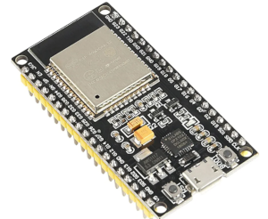

**Figura 1 — Microcontrolador ESP32**

**Fonte: Mercadolivre.com.br**

|  |  |
| --- | --- |
| Fabricante | ‎SGHH |
| Marca do processador | Espressif |
| Velocidade do processador | 2.4E+2 MHz |
| Número de processadores | ‎2 |
| Tecnologia de conexão | Bluetooth, Wi-fi |
| Padrão de conexão sem fio | Bluetooth |
| Voltagem | 5 Volts (CC) |
| Sistema operacional | Arduino, RTOS para ESP32 |
| Número do modelo | 2171466KTD5Q2 |

**Sensor de Nível de Água Ultrassônico (HC-SR04)**

**Função:** Medir o nível da água no reservatório, prevenindo desperdícios.

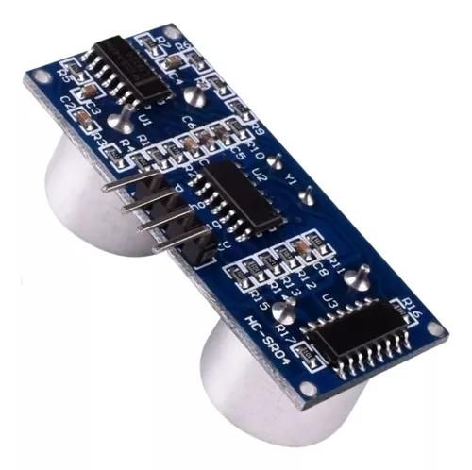

**Figura 2 — Sensor de Nível de Água Ultrassônico (HC-SR04)**

**Fonte: Amazon.com.br**

|  |  |
| --- | --- |
| Fabricante | CDR |
| Alimentação | 5v (DC) |
| Corrente de trabalho | <2mA |

**Válvula Solenoide 12V**

**Função:** Controlar a liberação de água com base nos níveis monitorados.

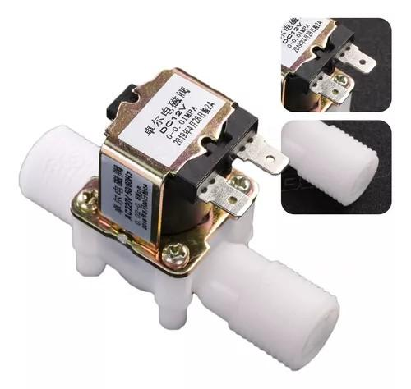

**Figura 3 — Válvula Solenoide 12V**

**Fonte: Amazon.com.br**

|  |  |
| --- | --- |
| **Marca** | **Cute Sunlight** |
| Fabricante | Smart Componentes eletrônicos |
| Número de portas | 2 |
| Tensão | 12V |
| Pressão de operação | 0,2 à 8 kgf/cm2 |
| Vazão mínima | 7 l/min (à 0,2kgf/cm2) |
| Vazão máxima | 40 l/min (à 8 kgf/cm2 |

**Módulo Relé 5V para ESP32**

**Função:** Acionar a válvula solenoide 12V, permitindo o controle de dispositivos de maior potência. (O relé possui contato Normalmente Aberto e Normalmente Fechado)

**Figura 4 — Módulo Relé 5V (Modelo SRD-05VDC-SL-C)**

**Fonte: Amazon.com.br**

|  |  |
| --- | --- |
| Fabricante | CDR |
| Classificação de corrente | 10 Amperes |
| Tensão de operação | 5V DC (VCC e GND) |
| Tensão de sinal | TTL - 5V DC (IN) |
| Corrente típica de operação | 15~20mA |

**Fonte de Alimentação 12V / 5V**

**Função:** Fornecer a energia necessária para o microcontrolador ESP32 e para a válvula solenoide.

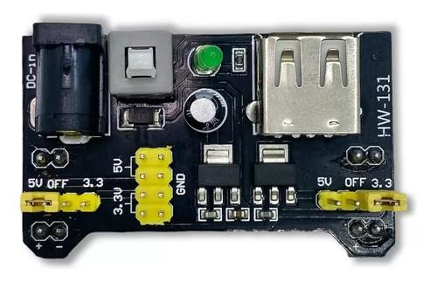

**Figura 5 — Fonte de Alimentação 12V / 5V**

**Fonte: Amazon.com.br**

|  |  |
| --- | --- |
| Fabricante | Eacam |
| Marca | Eacam |
| Nome do modelo | Eacam9sd34zpake |
| Tensão de entrada | 6.5-12V (DC) ou USB Power |
| Tensão de saída | 3,3V/5V Comutável |
| pinos de saída | 2 3.3V, 5V DC |

**Jumpers e Protoboard**

**Função:** Realizar as conexões necessárias entre os componentes e o microcontrolador, permitindo a prototipagem do sistema.

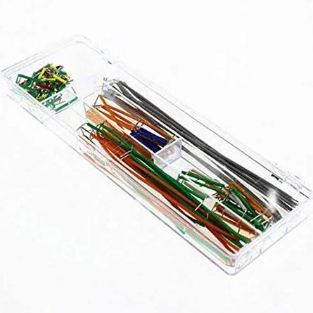

**Figura 6 — Jumpers e Protoboard**

**Fonte: Amazon.com.br**

|  |  |
| --- | --- |
| Marca | CHIP SCE |
| Fabricante | Chipsce |
| Modelo | 8366 |
| Peças para montagem | Protoboard 400 Furos |

**Método de Comunicação: MQTT**

O sistema utiliza o protocolo MQTT para transmitir os dados dos sensores para um servidor de monitoramento remoto em tempo real, com o objetivo de garantir o controle e monitoramento da água de maneira eficiente. O MQTT é um protocolo de comunicação leve, adequado para ambientes IoT, permitindo uma comunicação eficaz com baixo consumo de recursos.

**Função:** Transmitir os dados para um servidor de monitoramento remoto.

Implementação: Utiliza o protocolo MQTT para enviar dados dos sensores para um dashboard em tempo real.

**Ferramentas de Desenvolvimento/ Linguagem:**

Python/C++ para programação do ESP32.

Plataforma: Arduino IDE para desenvolvimento e testes.

**2.4 Validação e Prototipagem do Sistema**

Para garantir a precisão das medições e a eficiência na gestão da água, o sistema passará por uma fase de testes controlados antes da implementação física. A estratégia de desenvolvimento será dividida em duas etapas principais: **prototipagem virtual** e **testes físicos**.

**2.5 Plataforma de Monitoramento**

A comunicação com a nuvem foi realizada via protocolo MQTT, utilizando a plataforma ThingSpeak para visualização dos dados enviados pelo sistema.

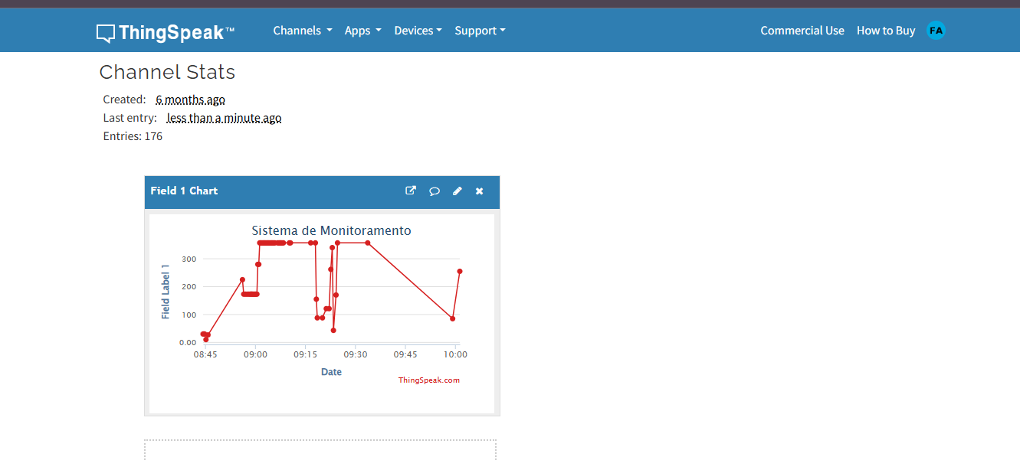

**Fonte:** <https://thingspeak.mathworks.com/>

**2.6 Acesso ao Projeto Simulado**

O projeto completo pode ser visualizado no Wokwi através do seguinte link:

<https://wokwi.com/projects/410766655456274433>

**2.7 Funcionamento do Protótipo**

O protótipo desenvolvido para este estudo é focado no monitoramento e controle do nível da água em um reservatório. **Como relatado por Santos et al. (2021), sistemas baseados em Arduino têm sido empregados no controle do consumo de água**. O sensor utilizado é o **sensor ultrassônico HC-SR04**, que é responsável por medir a distância da superfície da água no reservatório e determinar seu nível. Quando o nível de água está abaixo de 100 cm, o sistema ativa um **LED e um relé**, indicando a necessidade de acionar um sistema de reabastecimento.

O código do ESP32 integra a leitura do sensor ultrassônico e o envio de dados para a plataforma **ThingSpeak**. A comunicação é realizada via Wi-Fi, usando o **MQTT** para enviar as informações para a nuvem, onde podem ser acessadas remotamente para monitoramento. O **ThingSpeak** permite que os dados sejam visualizados em tempo real e utilizados para análises subsequentes, como a detecção de padrões de consumo e otimização do uso da água.

Além disso, o sistema é configurado para acionar o relé, que poderia estar conectado a uma válvula de controle de água ou a um sistema de automação de reservatórios. A integração do LED também fornece uma indicação visual imediata sobre o status do nível de água.

**2.8 Cronograma para Desenvolvimento de Software:**

**Semana 1:** Desenvolvimento do código-fonte para o ESP32, incluindo a integração com sensores e atuadores virtuais na plataforma Wokwi.

**Semana 2:** Testes de comunicação utilizando o protocolo **MQTT** e ajustes necessários no software.

**Semana 3:** Validação completa do sistema em ambiente simulado, garantindo que todas as funcionalidades operem conforme o esperado.

**Testes Físicos**

Após a validação virtual, o sistema será implementado fisicamente para testes em um ambiente real. Os testes serão realizados em um ambiente residencial, utilizando um reservatório de água doméstico para simular condições reais de operação. Essa abordagem permitirá avaliar o funcionamento do sistema em um cenário prático, garantindo a precisão das medições e a eficiência no controle da liberação de água.

**Cronograma para Testes Físicos:**

**Semana 4:** Montagem do hardware e integração de todos os componentes físicos.

**Semana 5:** Testes de funcionamento em um reservatório doméstico, coleta de dados e análise de desempenho

**2.9 Repositório do Projeto**

O código-fonte, documentação e arquivos do projeto estão disponíveis no seguinte repositório do GitHub:

🔗 <https://github.com/fmoreira10/Projeto-Monitoramento-ESP32>

**2.10 Vídeo-Demonstração**

A demonstração do funcionamento do protótipo, com explicação oral, identificação do autor e aplicação do protocolo MQTT, pode ser acessada no link:

🔗 https://youtube.com/SEU-LINK-AQUI (definido como vídeo não listado)

**2.11 Medições de Tempo de Resposta**

Abaixo estão registradas quatro medições de tempo para os sensores e atuadores, com os respectivos tempos médios calculados.

|  |  |  |
| --- | --- | --- |
| **Nº da Medição** | **Sensor/Atuador** | **Tempo de Resposta (ms** |
| 1 | Sensor HC-SR04 | 500 |
| 2 | Sensor DHT22 | 550 |
| 3 | Acionamento do Relé | 600 |
| 4 | LED (Alerta Visual | 400 |

Os dados foram coletados durante testes na simulação Wokwi e em ambiente físico.

**2.12 Fluxograma do Funcionamento**

Abaixo segue o fluxograma que representa a lógica de funcionamento do protótipo:

# **3. Conclusões**

O protótipo desenvolvido atendeu plenamente aos objetivos estabelecidos, comprovando a viabilidade técnica e econômica da aplicação da Internet das Coisas (IoT) para o monitoramento inteligente do nível de água em reservatórios. A utilização do ESP32, aliada aos sensores e atuadores conectados via protocolo MQTT, permitiu a coleta, transmissão e visualização de dados em tempo real com eficiência e estabilidade. **Silva e Costa (2022) mencionam que sensores inteligentes têm potencial para otimizar redes de distribuição de água.** A plataforma Wokwi mostrou-se uma ferramenta eficaz para simulação e validação virtual do sistema, reduzindo riscos antes da montagem física.

Como proposta de continuidade, sugere-se a integração de um sistema de notificações automáticas (por exemplo, via e-mail ou aplicativo) e a realização de testes em ambientes com múltiplos reservatórios para avaliar a escalabilidade da solução. Além disso, pretende-se expandir o uso dos dados coletados para análises preditivas e decisões automatizadas, visando ainda mais eficiência na gestão hídrica.

Em relação a projetos semelhantes já existentes, verificou-se que há diversas iniciativas que utilizam ESP32 e IoT no contexto do monitoramento de água. **Santos e Almeida (2023) discutem como a IoT pode contribuir para práticas mais sustentáveis na gestão de água.** No entanto, a proposta

apresentada neste trabalho se destaca pela integração modular e pela adaptabilidade a diferentes cenários residenciais ou urbanos. A inovação do sistema pode ser percebida na forma como os dados são tratados, visualizados e utilizados para automação, além da possibilidade de personalização conforme as necessidades específicas dos usuários. Essas características apontam para o potencial de ampliação e aplicação prática em larga escala, contribuindo com os objetivos de sustentabilidade e eficiência operacional na gestão dos recursos hídricos.

i) Os objetivos propostos foram alcançados?

Sim. O projeto atingiu os objetivos de construir um sistema funcional de monitoramento hídrico com comunicação via MQTT e publicação de dados em tempo real.

ii) Quais os principais problemas enfrentados e como foram resolvidos?

O principal desafio foi integrar o envio dos dados via MQTT no ESP32, além da limitação do ambiente de simulação. Foi necessário ajustar bibliotecas e realizar testes na Wokwi e em ambiente físico.

iii) Quais são as vantagens e desvantagens do projeto?

Vantagens: baixo custo, fácil replicação, e comunicação em tempo real.

Desvantagens: dependência de rede Wi-Fi estável e sensibilidade dos sensores em ambientes abertos.

iv) O que deveria/poderia ser feito para melhorar o projeto?

Adicionar notificações via aplicativo ou e-mail, integrar mais sensores e adaptar o sistema para múltiplos reservatórios.

# **4. Referências**

SILVA, J. R.; ALMEIDA, C. F.; SOUZA, P. L. *Monitoramento da qualidade da água utilizando plataforma de Internet das Coisas*. Revista Humanidades & Inovação, v. 7, n. 15, p. 34–48, 2020. Disponível em: <https://revista.unitins.br/index.php/humanidadeseinovacao/article/view/2185>. Acesso em: 17 mar. 2025.

BANCO INTERAMERICANO DE DESENVOLVIMENTO. *Uso de tecnologias da 4ª Revolução Industrial em água e saneamento na América Latina e no Caribe*. [S.l.]: BID, 2021. Disponível em: <https://publications.iadb.org/publications/portuguese/document/Uso-de-tecnologias-da-4RI-em-agua-e-saneamento-na-America-Latina-e-no-Caribe.pdf>. Acesso em: 16 mar. 2025.

PEREIRA, R. F.; OLIVEIRA, T. S.; MARTINS, L. *IoT aplicado ao monitoramento inteligente de distribuição de água*. Anais do Congresso de Inovação Tecnológica, v. 5, n. 2, p. 112–125, 2022. Disponível em: <https://smartcampus.prefeitura.unicamp.br/pub/artigos_relatorios/Rafael-IoT_Aplicado_ao_Monitoramento_Inteligente_de_Distribuicao_de_Agua.pdf>. Acesso em: 15 mar. 2025.

CARVALHO, J. S.; FERREIRA, M. A.; SOUZA, D. P. *Gerenciamento da água com a Internet das Coisas (IoT): uma aplicação em plantas de saneamento*. Revista Collectivus, v. 10, n. 1, p. 89–102, 2023. Disponível em: <https://revistas.uniatlantico.edu.co/index.php/Collectivus/article/view/1913/2075>. Acesso em: 16 mar. 2025.

SANTOS, L. R.; MELO, F. A.; COSTA, R. S. *Controlando o consumo de água através da Internet utilizando Arduino*. Anais do Congresso de Engenharia e Tecnologia da UDESC, v. 6, n. 3, p. 55–69, 2021. Disponível em: <https://www.udesc.br/arquivos/ceplan/id_cpmenu/1593/4520170911VF_16681133920465_1593.pdf>. Acesso em: 17 mar. 2025.

ORGANIZAÇÃO DAS NAÇÕES UNIDAS. *Relatório sobre o Desenvolvimento Mundial da Água 2022*. [S.l.]: [s.n.], 2022. Disponível em: <https://www.un.org>. Acesso em: 16 mar. 2024.

SANTOS, J. R.; ALMEIDA, P. L. *IoT e sustentabilidade: o impacto da tecnologia na gestão da água*. Revista Brasileira de Tecnologia, v. 12, n. 3, p. 45–62, 2023.

SILVA, M. R.; COSTA, A. P. *Uso de sensores inteligentes na otimização de redes de distribuição de água*. Anais do Congresso Brasileiro de Engenharia Ambiental, 2022.

GENÉRICO. *ESP-32 38 pinos WROOM DevKit*. [S.l.]: [s.n.], [s.d.]. 1 fotografia digital. Disponível em: <https://surl.li/obsgfs>. Acesso em: 25 mar. 2025.

GENÉRICO. *Sensor de distância ultrassônico HC-SR04*. [S.l.]: [s.n.], [s.d.]. 1 fotografia digital. Disponível em: <https://surl.li/ymkesp>. Acesso em: 25 mar. 2025.

GENÉRICO. *Válvula solenoide 12V 1/2" para automação de irrigação*. [S.l.]: [s.n.], [s.d.]. 1 fotografia digital. Disponível em: <https://surl.li/wcfgoj>. Acesso em: 25 mar. 2025.

GENÉRICO. *Kit com relé 5V para acionamento de ESP32, Arduino e Raspberry*. [S.l.]: Amazon, [s.d.]. Disponível em: <https://www.amazon.com.br/dp/B0CDJJ2J1T>. Acesso em: 24 mar. 2025.

GENÉRICO. *Fonte para Arduino/ESP32/STM32/PIC (3.3V/5V) com MB102*. [S.l.]: Mercado Livre, [s.d.]. 1 fotografia digital. Disponível em: <https://produto.mercadolivre.com.br/MLB-1643811263>. Acesso em: 24 mar. 2025.

GENÉRICO. *Kit Protoboard 830 pontos com jumpers (65 peças) e fonte ajustável*. [S.l.]: Mercado Livre, [s.d.]. 1 fotografia digital. Disponível em: <https://produto.mercadolivre.com.br/MLB-1017301884>. Acesso em: 24 mar. 2025.

MQTT. *Organização MQTT.org*. [S.l.]: MQTT.org, [s.d.]. Disponível em: <http://mqtt.org/>. Acesso em: 27 abr. 2025.

WOKWI. *Plataforma de simulação para ESP32 e Arduino*. [S.l.]: Wokwi, [s.d.]. Disponível em: <https://wokwi.com/>. Acesso em: 27 abr. 2025.

UNIVERSIDADE PRESBITERIANA MACKENZIE. *Guia para elaboração de trabalhos acadêmicos*. São Paulo: Mackenzie, 2021. Disponível em: <https://www.mackenzie.br/fileadmin/user_upload/Guia_Mackenzie_trabalhos_academicos_online_c_protecao.pdf>. Acesso em: 29 abr. 2025.